Automatizační cvičení

|  |  |  |  |  |
| --- | --- | --- | --- | --- |
| **A4** | 206. Čítač s klopnými obvody J-K | | | |
| Vít Petřík | |  | 1/3 | Známka: |
| 15. 1. 2020 | | 22. 1. 2020 |  | Odevzdáno: |

Zadání:

Navrhněte a zrealizujte obvod pro sekvenci 5 4 0 2 7 3.

Postup:

1. Nastudování funkce klopných obvodů J-K.
2. Vypracování pravdivostní tabulky pro zadání.
3. Převedení pravdivostní tabulky do grafické podoby – Karnaughovy mapy.
4. Pro každou výstupní funkční proměnnou je sestavena vlastní mapa pro vstupy J i K.
5. Zasmyčkování pomocí pravidel pro J-K obvody.
6. Z každé Karnaughovy mapy je dle smyček vytvořena minimalizovaná funkce.
7. Minimalizované funkce jsou upraveny pro realizaci obvodu s hradly NAND (DeMorganův zákon a dvojitá negace).
8. Realizace obvodu na zařízení CADET s propojovacími poli.
9. Testování obvodu a shromáždění podkladů pro technickou zprávu.

Pravdivostní tabulka:

|  |  |  |  |  |  |  |
| --- | --- | --- | --- | --- | --- | --- |
| Stav | Výchozí | | | Následný | | |
| c | b | a | C | B | A |
| 5 | 1 | 0 | 1 | (1) | (0) | 0 |
| 4 | 1 | 0 | 0 | 0 | (0) | (0) |
| 0 | 0 | 0 | 0 | (0) | 1 | (0) |
| 2 | 0 | 1 | 0 | 1 | (1) | 1 |
| 7 | 1 | 1 | 1 | 0 | (1) | (1) |
| 3 | 0 | 1 | 1 | 1 | 0 | (1) |

Karnaughovy mapy:













$$A_{J}=b$$

$$A_{K}=\overline{b}$$

$$B_{J}=\overline{c}$$

$$B_{K}=a×\overline{c}$$

$$C_{J}=b$$

$$C_{K}=\overline{a}+b=\overline{a×\overline{b}}$$

Schéma obvodu:

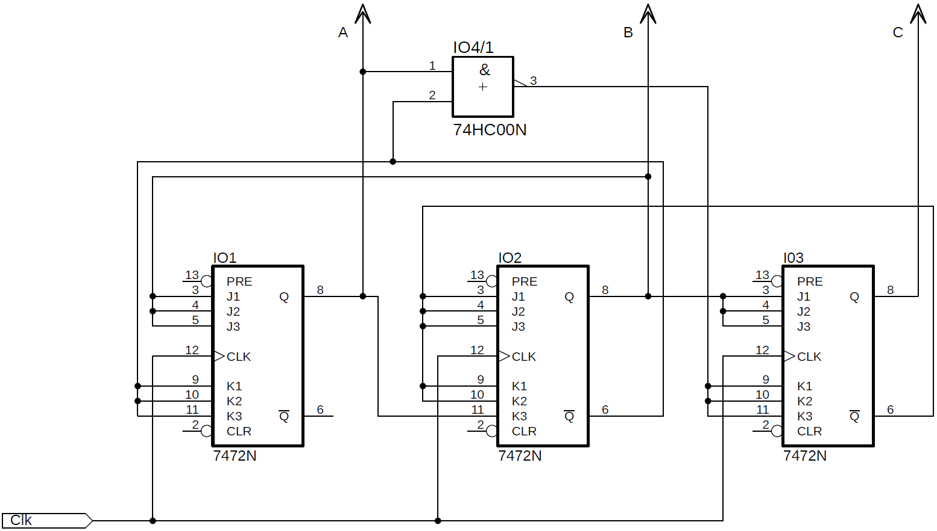

**Závěr:**

Obvod fungoval už při prvotním oživení a správně plnil zadanou sekvenci.